Инструкция по работе с корпоративной системой Google для Университетов

- Зайдите на страницу gmail.com - это будет вход на Вашу корпоративная почта
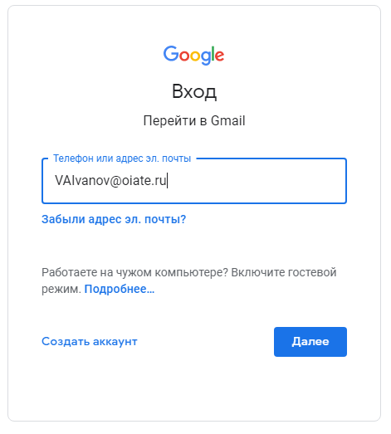

- После того как вы вошли в почту вы увидете окно
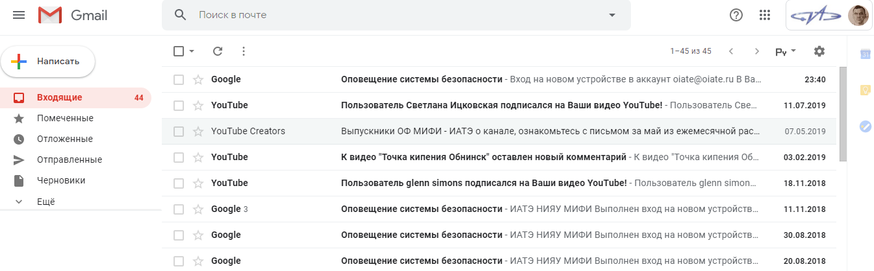

- Вы можете пользоваться всеми сервисами Google бесплатно нажав на кнопку в правом верхнем углу

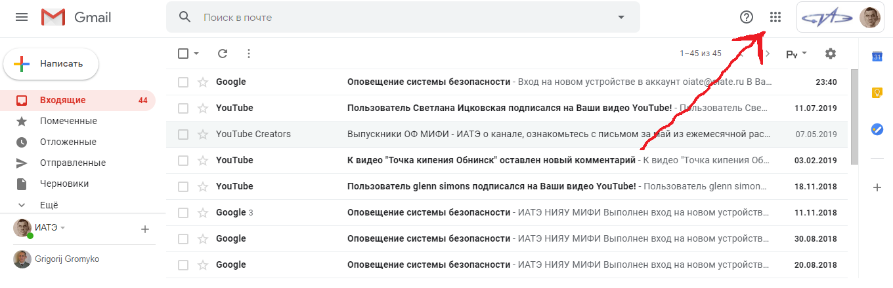

- Нажмите на кнопку и появится меню:

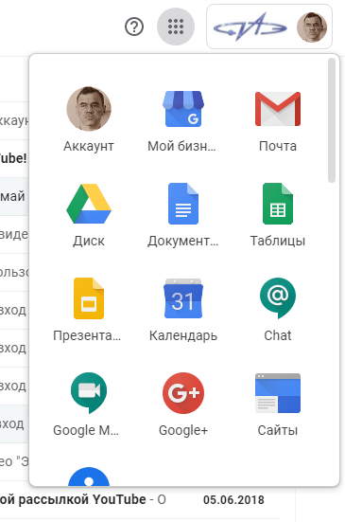

- Пролистайте вниз по меню и найдите Classroom

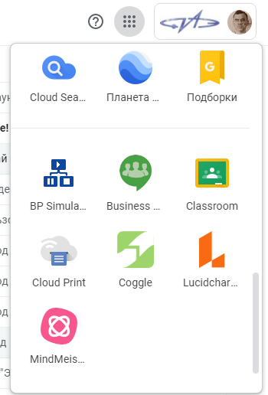

- Нажмите на иконку и откроется приложение. В открывшемся окне, если вы преподаватель, нажмите на соответствующую кнопку

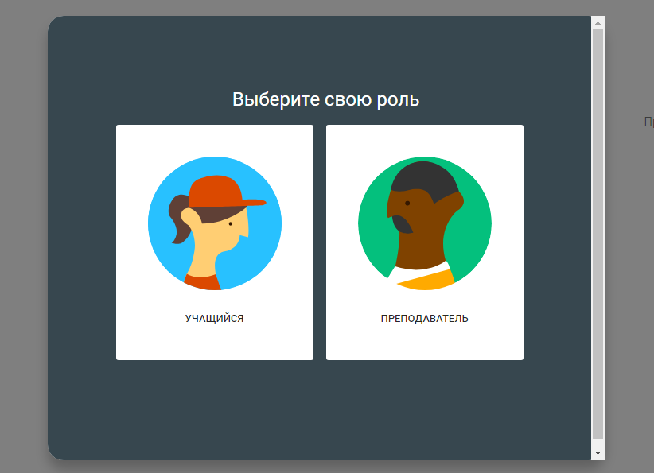

- Для создания курса, нажмите на кнопку в правом верхнем углу

